LA MAGIA DEL RIN Y MOSELA
BARCO MS MONET

Visitas: Cochem- Coblenza- Boppard- Rudesheim- Maguncia- Estrasburgo.

5 DÍAS / 4 NOCHES

EL PRECIO INCLUYE

- Pensión completa – Bebidas incluidas en las comidas y en el bar
- Refinada cocina francesa – Cena y noche de gala – Cóctel de bienvenida
- Wifi gratuito a bordo
- Auriculares individuales durante las excursiones
- Presentación del comandante y de su tripulación
- Animación a bordo
- Seguro de asistencia de la naviera
- Tasas portuarias incluidas

VALORES POR PERSONA EN EUR:

CRUCERO | CABINA | Fecha de viaje | Doble
MS Monet | Puente Principal 2 camas– CAT C | 14 mayo 2025 | euros 989.-
MS Monet | Puente Principal 1 cama – CAT B | 14 mayo 2025 | Euros 1.019.-
MS Monet | Puente Principal 1 cama – CAT A | 14 mayo 2025 | Euros 1.075.-

PUNTOS FUERTES DEL ITINERARIO:
- Dos ríos: el Rin romántico y el Mosela pintoresco
- Visitas opcionales:
  - Cochem, Rudesheim, Boppard y Coblenza
  - Alken y el Castillo de Thurant

**Valor programa calculado en base a tarifas dinámicas para la temporada indicada.
La tarifa final se deberá confirmar al momento de solicitar y formalizar la reserva *
**Tarifas sujetas a cambio sin previo aviso**

CABINAS
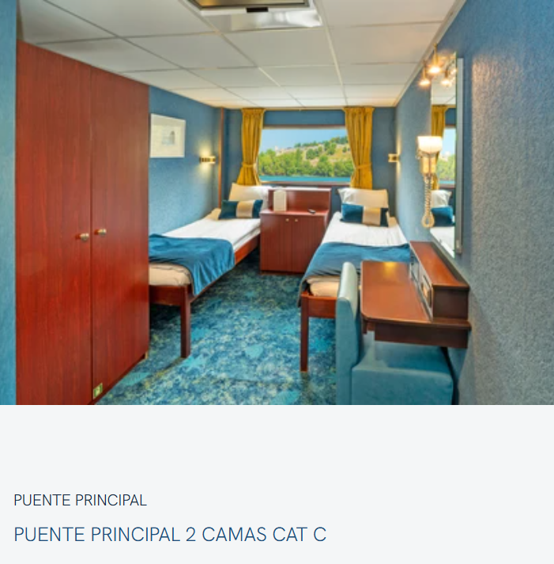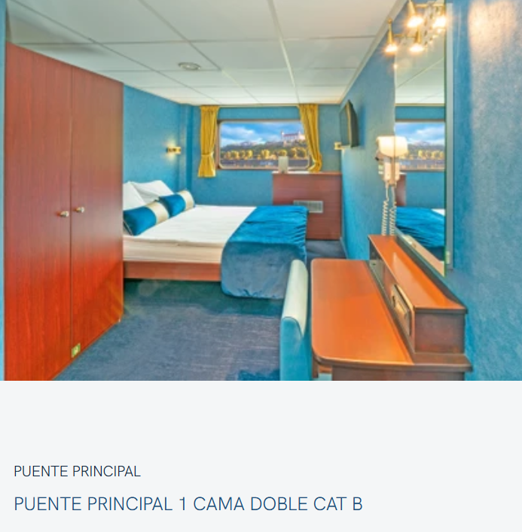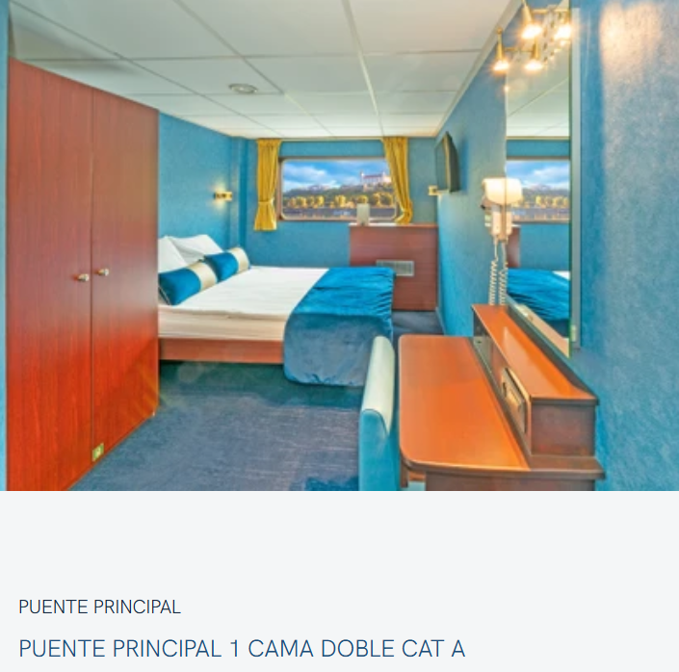

ITINERARIO
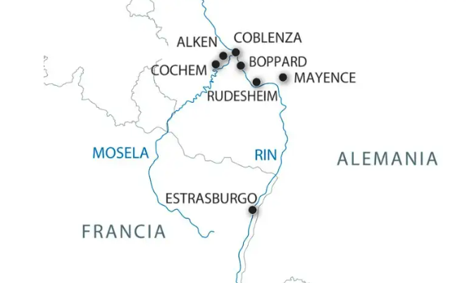

Descubre tu itinerario día a día

D1
COCHEM
Embarque a las 18.00h. acomodación en sus camarotes. Presentación de la tripulación. Cóctel de bienvenida. Cena a bordo seguida de noche con animación.

D2
COCHEM - ALKEN - COBLENZA
Excursiones opcionales propuestas:
ACTIVA (reserva obligatoria en la agencia de viajes, no se puede contratar a bordo): senderismo panorámico por Cochem.
CLÁSICA: visita guiada a pie de Cochem.
Navegación hacia Alken. Excursión opcional del castillo de Thurant, símbolo de esta región, que fue construido en 1197 por el rey Othon VI desde cuya terraza hay una impresionante vista del río. Regreso al barco. Continuación de la navegación para llegar a Coblenza. Noche libre.

D3
COBLENZA - BOPPARD - RUDESHEIM(1)
Navegación hacia Boppard. Al llegar, tiempo libre o paseo por la ciudad en compañía de una azafata del barco. Regreso para el almuerzo y continuación del crucero hacia Rüdesheim por "El Rin Romántico”, pasando por la famosa roca de la Lorelei. Llegada a Rudesheim por la tarde. Tiempo libre o excursión opcional CLÁSICA / ACTIVA : paseo en trenecito con degustación y visita guiada del museo de la música mecánica en Rudesheim. Noche libre que podrán aprovechar para ir a la Drosselgasse, la conocida calle llena de merenderos y bares con grupos de música en las terrazas que harán de esta velada algo muy especial.

D4
RÜDESHEIM(1) - MAGUNCIA
En Maguncia, excursión opcional común para ambas tarifas:
Visita guiada de Maguncia y del museo Gutenberg (cerrado los lunes).
Tarde de navegación en dirección a Estrasburgo. Cena de gala y noche de animación. Noche de navegación.

ESTRASBURGO
Desayuno y desembarque sobre las 9.00h.

Fin De Nuestros Servicios

NO INCLUYE:
- Pasaje aéreo en vuelo internacional y domésticos
- Early check-in y late check out.
- Todo lo mencionado como “opcional” y no especificado en incluye
- Asistencia de viaje ni seguro de cancelación.
- Bebidas, comidas y excursiones opcionales no mencionadas como incluidas en el itinerario.
- Propinas durante el viaje a pagar directo en destino (Guías, representantes, barco, maleteros, etc.)
- las bebidas que figuran en las cartas especiales, las bebidas durante las excursiones o los traslados - seguro de anulación / equipajes - excursiones opcionales: reserva y pago a bordo - traslados.

CONDICIONES GENERALES:

- Valores por pasajero en dólares
- Salidas regulares con un mínimo de 2 personas.
- Traslados y visitas son en servicio compartido y/o regular
- Las cabinas son con cama matrimonial o camas twin queda solicitado, no garantizado.
- La acomodación en Triple será con la adición de una cama supletoria
- Tarifas sujetas al alza de combustible
- Programa sujeto a multas por concepto de anulación o modificación de servicios.
- Documentación de viajes es de responsabilidad de cada pasajero.
- Se exige el pasaporte con validez mínima de 06 meses a partir de la fecha del viaje.
- Obligación del Pasajero: tener su documentación al día pasaporte vigente de cada pasajero aun siendo niños menores los que viajan en el grupo familiar. Vacunas y salvo conducto según requiere el país de salida y de ingreso.
- La fecha de término de la tarifa corresponde a la fecha de término del viaje.
- Servicios terrestres sujetos a cargos por anulación los cuales se informarán al confirmar la reserva.
- Programa sujeto a Fee de anulación de 10% + iva del total de la reserva por conceptos de gastos de administración y operaciones.
IMPORTANTE:
- El número de cabina es asignado al momento del embarque. (solo opción cabinas guarantee)
- Servicios incluidos en la tarifa (solamente parte marítima): Régimen Alimenticio (desayuno, almuerzo y cenas), además de la cabina, el entretenimiento y todas las comidas servidas, participación en todas las actividades de animación, juegos, concursos, espectáculos musicales y artísticos nacionales e internacionales y fiestas; utilización de equipamientos disponibles en el barco: piscinas, reposeras, sala de gimnasia y musculación, biblioteca, discoteca, cóctel del capitán y el uso de la caja de seguridad. Paquetes líquidos.
- Es obligación del Pasajero: tener su documentación al día pasaporte vigente de cada pasajero aun siendo niños menores los que viajan en el grupo familiar. Vacunas y salvo conducto según requiere el país de salida y de ingreso.
- IDIOMA OFICIAL A BORDO: ITALIANO -INGLES- ALEMAN

Programas NO incluyen:
- NO cubre los restaurantes de especialidades y lugares emblemáticos.
- Servicios no incluidos en la tarifa de Marítima: las excursiones en tierra (opcionales), Wifi, room Service, lavandería, servicio de revelado y fotografías hechas por el fotógrafo de a bordo (opcionales), peluquería, masajes, sauna, spa, telecomunicaciones, internet, consultas médicas, medicamentos y cualquier otro servicio de carácter personal, seguros ni propinas.

IMPORTANTE:

- Valores por persona y en moneda euros calculados, pueden sufrir cambio por fluctuación monetaria.
- No incluye ningún servicio que no aparezca mencionado en el párrafo de programa Incluye.
- El itinerario del crucero podría sufrir modificaciones o ser sustituidos por razones de fuerza mayor.
- Documentación de viajes es de responsabilidad de cada pasajero, pasaporte vigente de cada pasajero aun siendo niños menores los que viajan en el grupo familiar con validez mínima de 06 meses antes de la fecha término del viaje. Vacunas y salvo conducto según requiere el país de salida y de ingreso.
- Si el pasajero no puede viajar o no cuenta con la documentación exigida para embarcar, son situaciones ajenas a cualquier acción o conocimiento de PACIFICREPS, por lo que se libera de responsabilidad frente a estos eventuales cambios, en estas situaciones PACIFICREPS, brindará soporte al pasajero para la reprogramación de su viaje si correspondiera.

CONDICIONES GENERALES
- Valores por persona. Confirmación sujeta a disponibilidad.
- Tarifas sujetas a modificación sin previo aviso - reconfirme los valores al realizar la cotización / solicitud.
Consulte nuestras condiciones generales viajes para Cruceros http://www.pacificreps.com/wp- content/uploads/2023/07/CONDICIONES-GENERALES-CIAS-NAVIERAS-Act-12Jul.pdf
https://docs.google.com/document/d/16hbbYaolXH_79OLGYZZ1Q-9JTl7jE1as/edit?usp=sharing&ouid=111202825293500595191&rtpof=true&sd=true

